GUÍA DE TECNOLOGÍA

Nombre: | Curso: 3°A | Fecha: semana N° 9
¿QUÉ APRENDEREMOS?
Objetivo (s): Usar procesador de textos para crear, editar, dar formato y guardar información. OA 6

Contenidos: Textos digitales
Objetivo de la semana: Usar procesador de textos para crear textos digitales (artículo informativo) mediante guía de trabajo.
Habilidad: crear

¿Qué necesito saber?

Para comenzar necesitas saber de qué se trata la habilidad de crear y qué entendemos por procesador de textos

Entonces:
crear es la capacidad de producir algún elemento ya sea artística, imaginativa o intelectual.
Recordemos
¿Qué es un procesador de texto?
El procesador de texto es un tipo de programa o aplicación informática cuya función principal es la de crear o modificar documentos de texto, escritos en computadora.
Podría decirse que un procesador de texto es la versión moderna de una máquina de escribir, con muchas más funciones y versatilidad. En un procesador de texto se puede trabajar con distintos tipos de letra (fuentes) así como tamaños, colores, formatos de texto, efectos, insertar imágenes, tablas, etc.
¡Importante!
Los procesadores de textos son el equivalente al papel, el lápiz, la máquina de escribir, el borrador y el diccionario

Otro dato importante

Los principales procesadores de textos online son: Google Docs, Zoho Doc

Microsoft Word: es el procesador de textos, más utilizado en el mundo por empresas e instituciones educativas.

Zoho: es un procesador de textos online que permite trabajar colaborativamente con otros usuarios compartiendo y editando documentos en grupo.

Recuerda que el texto digital es para ser leido en la pantalla de un computador o culaquier dispistivo Smart

I.- Lee y observa las imágenes de los pasos a realizar para tu actividad

1.- Paso seleccionamos word 2.- paso seleccionamos la hoja para comenzar
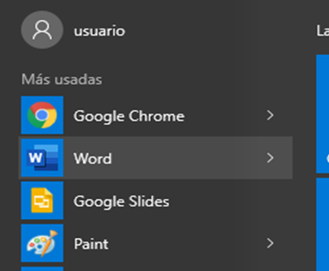
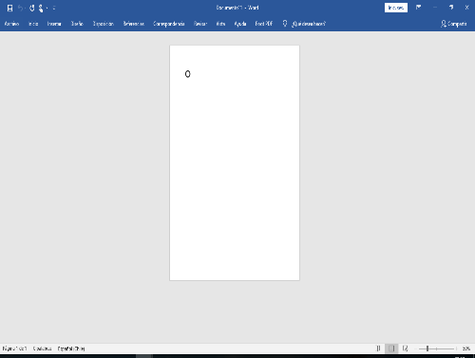
Escribir nuestro texto digital en este caso
artículo informtivo

3.- Paso Observamos y seleccionamos de la barra de herramientas lo que voy a utilizar para escribir mi texto digital, selecciono la letra y su tamaño

4.- Y por último inicio la escritura de mi texto digital
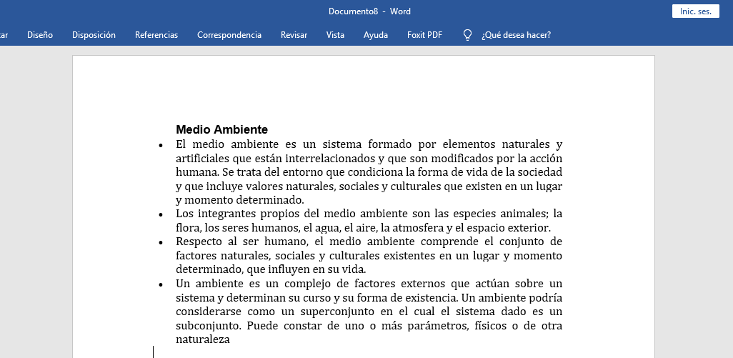

I.- Ahora a trabajar, guiándote por el ejemplo utiliza el procesador de texto y escribe un artículo informativo, sobre algún tema de tu interés puede ser deporte, juegos, música, etc. de no contar con un computador puedes escribirla en la guía. No olvides su estructura
______________________________________________________________________________________________________________________________________________________________________________________________________________________________________________________________________________________________________________________________________________________________________________________________________________________________________________________________________________________________________________________________________________________________________________________________________________________________________________________________________________________________________________________________________________________________________________________________________________________________________________________________________________________________________________________________________________________________________________________________________________________________________________________________________________________________________________________________________________________________________________________________________________________________________

Para reflexionar
¿Para qué me sirve crear?
______________________________________________________________________________________________________________________________________________

¿Por qué crees que es importante la tecnología?
______________________________________________________________________________________________________________________________________________

No olvides enviar fotografías de tu trabajo específicamente de tu noticia al whatsApp del curso

Éxito tú puedes

Autoevaluación o Reflexión personal sobre la actividad:
1.- ¿Qué fue lo más difícil de este trabajo? ¿Por qué?
_____________________________________________________________________________________________________________________________________________________________________________________________________________________

